Pernyataan Etika Publikasi

Judul Artikel:
Implementasi Raspberry Pi 5 Pulse Width Modulation pada Sistem Penghantar Daya Nirkabel
Nama Semua Penulis:
Duta Kukuh Pribadi1, Sabriansyah Rizqika Akbar, S.T., M.Eng., Ph.D2
Kami menyatakan bahwa:
- Artikel kami yang telah diserahkan ke Jurnal Pengembangan Teknologi Informasi dan Ilmu Komputer (J-PTIIK) untuk dinilai adalah asli atau bebas dari fabrikasi, falsifikasi, plagiasi, duplikasi, fragmentasi/salami dan pelanggaran hak cipta data/isi; serta telah ditulis oleh para penulis seperti tertera pada artikel dan belum diterbitkan di tempat lain.
- Artikel kami pada saat ini tidak sedang dipertimbangkan untuk diterbitkan oleh jurnal lain dan tidak akan dikirimkan ke jurnal lain untuk dinilai, pada saat artikel kami sedang dinilai oleh J-PTIIK.
- Artikel kami tidak mengandung pernyataan yang melanggar hukum, memfitnah atau lainnya dan tidak mengandung bahan yang melanggar hak-hak pribadi atau hak milik dari setiap orang atau badan lainnya.

Malang, 20/12/2024
Disetujui oleh
Penulis Utama,
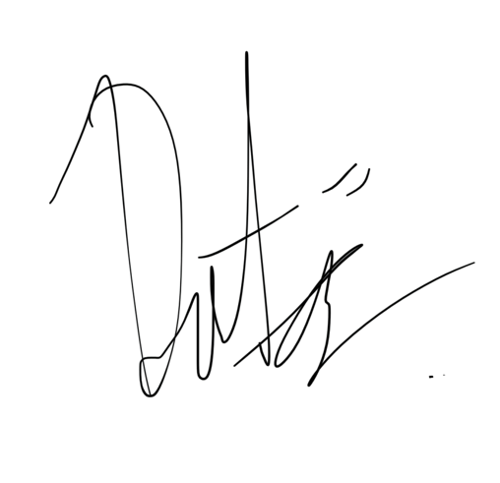

Duta Kukuh Pribadi

